Serviço Público Federal

CONSELHO REGIONAL DE PSICOLOGIA 15ª REGIÃO JURISDIÇÃO ALAGOAS

CNPJ: 01.599.089/0001-17



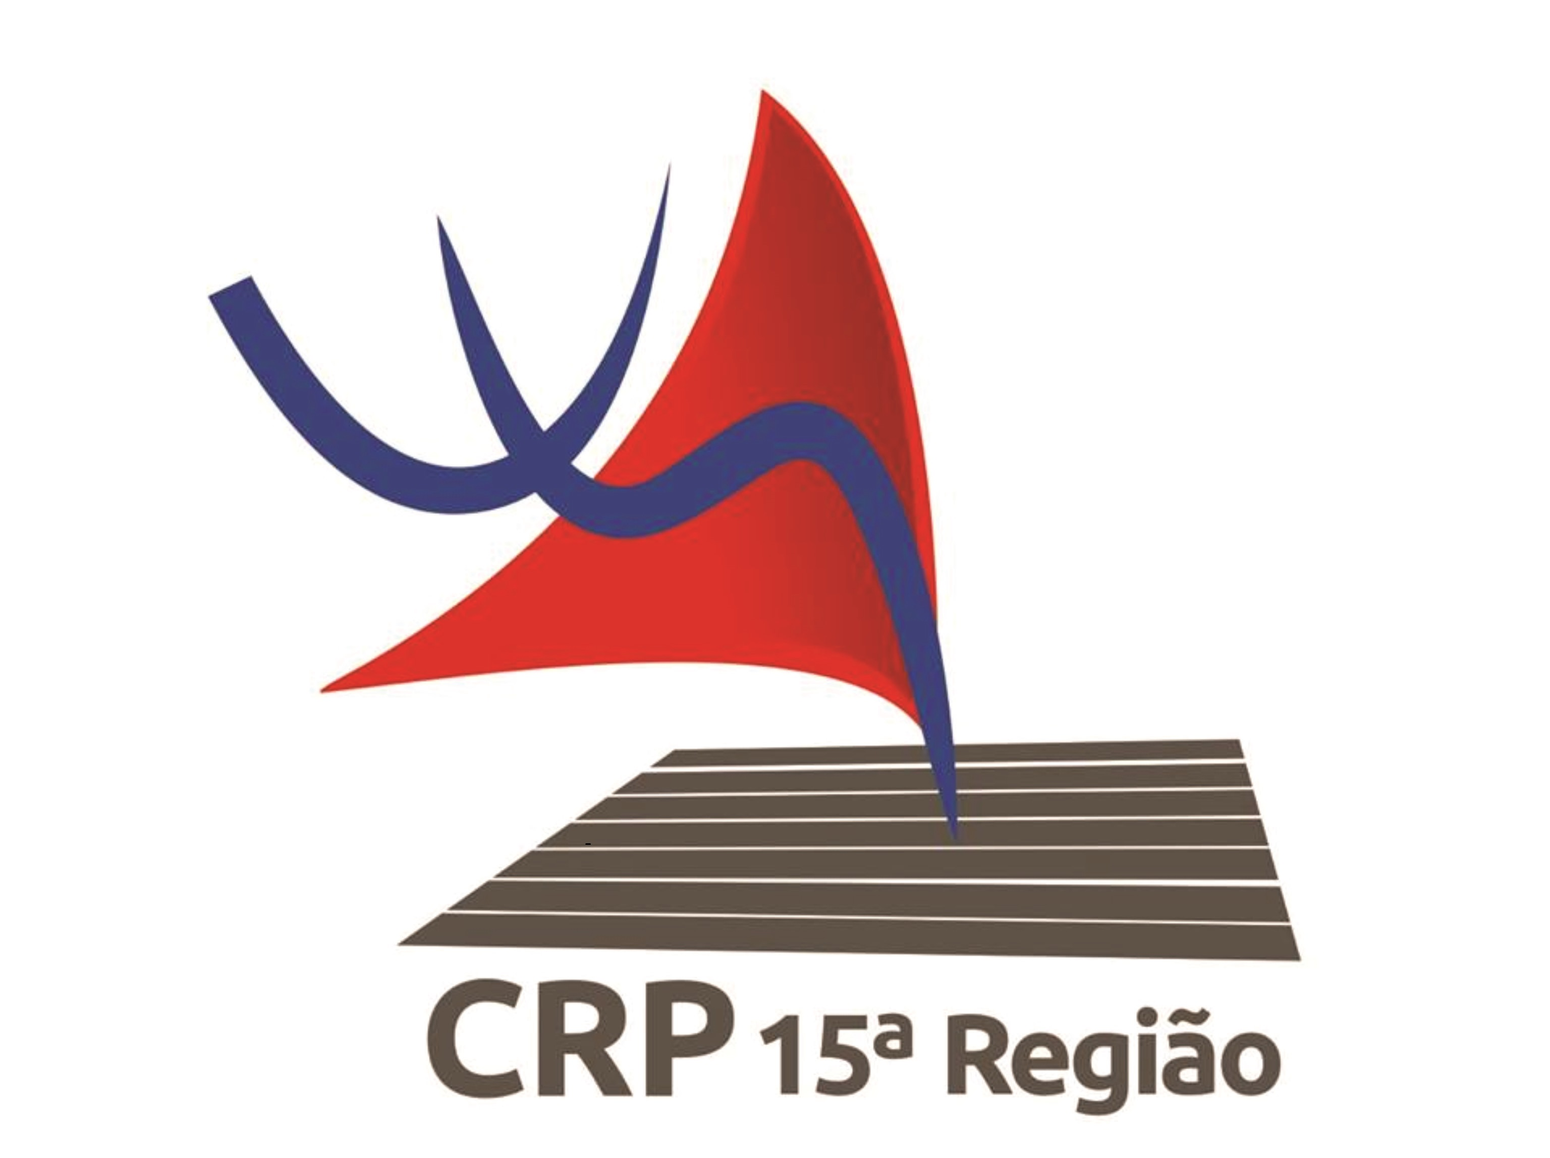

# PRESTAÇÃO DE CONTAS – EXERCÍCIO 2021

NOTAS EXPLICATIVAS ÀS DEMONSTRAÇÕES CONTÁBEIS ENCERRADAS EM 31/12/2021

1. CONTEXTO OPERACIONAL

O Conselho Regional de Psicologia 15ª Região (CRP-15) é uma Autarquia Federal dotada de personalidade jurídica de direito público, criada pela Lei Federal nº 5766/1971. Tem sede na Cidade de Maceió e jurisdição em todo o Estado de Alagoas. O CRP-15 faz parte de um sistema formado pelo Conselho Federal de Psicologia e Conselhos Regionais, e tem como funções primordiais orientar e fiscalizar o exercício e as atividades da profissão de psicólogo no nosso Estado, zelando pela fiel observância dos princípios éticos e disciplinares da classe.

2. DEMONSTRAÇÕES CONTÁBEIS

As Demonstrações Contábeis do CRP-15 foram elaboradas em conformidade com a Lei nº 4.320/1964, as Normas Brasileiras de Contabilidade Aplicadas ao Setor Público (NBCASP) e o Manual de Contabilidade Aplicada ao Setor Público (MCASP).

A escrituração contábil foi desenvolvida através do sistema informatizado SISCONT.NET.

3. APURAÇÃO DE RESULTADOS

A elaboração das Demonstrações Contábeis do exercício de 2021 utilizou o Regime de Competência para a contabilização das Receitas e das Despesas.

4. ATIVO CIRCULANTE

4.1 DISPONIBILIDADES

Os saldos apresentados nas contas bancárias (correntes e poupança) referem-se a valores disponíveis, devidamente conciliados.

4.2 CRÉDITOS A CURTO PRAZO

Os saldos de Créditos a Curto Prazo referem-se a saldos a receber de anuidades, dívida ativa e adiantamentos de férias a funcionários.

5. ATIVO NÃO CIRCULANTE

Neste item estão apresentados os valores de bens móveis e imóveis.

Durante o exercício 2021 foram feitas aquisições de Equipamentos de Informática, obedecendo a legislação vigente.

As depreciações foram contabilizadas sempre no final de cada mês, obedecendo o método de quotas constantes.

6. PASSIVO CIRCULANTE

No Passivo Circulante encontramos saldos de Empréstimos recebidos do Conselho Federal de Psicologia que estão sendo quitados através de parcelas mensais, conforme acordos firmados, além de saldos com INSS, FGTS, PIS/PASEP e IRRF, correspondem as obrigações decorrentes das Folhas de Pagamento de Dezembro/2021 e que serão recolhidos no mês de Janeiro/2022.

Não temos conhecimento de processos judiciais tramitando contra o CRP-15.

7. PATRIMÔNIO LÍQUIDO

Os Resultados foram apurados conforme apresentado nas Demonstrações Contábeis.

Maceió-AL, 31 de dezembro de 2021.

Zaíra Rafaela Lyra Mendonça MAURÍCIO LUIZ MARINHO DE MELO

Conselheira Presidente Conselheiro Tesoureiro

CRP/15-2558 CRP/15-1991

CPF – 047.534.124-40 CPF - 026.816.934-97

ALBERTO GAIA CONTADORES ASSOCIADOS S/S

JOSÉ ALBERTO VIANA GAIA

Contador - CRC/AL 2.296

CPF - 136.728.004-49